Nome do Grupo | Informe aqui o nome do seu grupo.
Tema | Site de Turismo
Líder do Grupo | Insira aqui o CA, nome, e-mail e celular do aluno responsável pelo grupo, para prestar esclarecimentos ao professor

Controle de Versões
Informe aqui os dados dos arquivos enviados. Esta área será usada para se controlar quais foram os arquivos enviados, quando foram enviados e que tipo de entrega foi feita.

Cada arquivo deve ter o nome criado da seguinte forma:
- A sigla DDP (que significa Documento de Descrição de Projeto)
- A letra V (de versão) seguida de um número sequencial, que indica o arquivo enviado. Cada arquivo enviado pela equipe deverá aumentar este número em 1. Desta forma, a equipe saberá qual arquivo foi o último enviado e o que ele tinha. É importante que a equipe mantenha todos os arquivos armazenados.
- O número da equipe (verifique com o professor qual foi o número definido para sua equipe)
- O nome da equipe
- A data de envio do arquivo no formato DD/MM/AAAA
- O tipo de entrega efetuada.

Exemplos:
DDP V.7 – EQUIPE: 9 – PHANTOMAS [21/03/2020] – Mapa do Site

Outros exemplos:
DDP V.1 – EQUIPE: <<Nº e Nome da Equipe>> [<<Data>>] - Definições Iniciais
DDP V.2 – EQUIPE:<<Nº e Nome da Equipe>> [<<Data>>] - Sites Pesquisados
DDP V.3 – EQUIPE:<<Nº e Nome da Equipe>> [<<Data>>] - Mapa do Site
DDP V.4 – EQUIPE:<<Nº e Nome da Equipe>> [<<Data>>] - Descrições das Páginas

O arquivo a ser enviado deve ser renomeado conforme a versão enviada. Exemplo:
DDP V.7 – EQUIPE: 9 – PHANTOMAS [21/03/2020] – Mapa do Site.DOCX

1 - DEFINIÇÕES INICIAIS
1.1 - EQUIPE

Informe o C.A., nome, e-mail e a responsabilidade (papel) de cada aluno dentro do projeto.

Exemplo:

João da Silva (19567011) – João@site.com.br
Desenvolvimento dos protótipos e design do site.

Marina Antunes (19557700) – maria@email.com.br
Testes de funcionamento do site e desenvolvimento da documentação (projeto, apresentação, modelo de dados, etc.)

1.2 - OBJETIVOS

Informe aqui, de uma maneira geral, quais são os objetivos gerais do site.

Exemplo:
Será desenvolvido o site de comércio virtual Modas Brazil Fashion, que busca oferecer opções de vestuário masculino de acordo com as tendências atuais da moda.

1.3 - FERRAMENTAS E TECNOLOGIAS
Informe aqui quais serão as ferramentas e tecnologias que serão utilizadas no desenvolvimento do site.
Exemplo:

Tecnologias
HTML – Linguagem Base para desenvolvimento em páginas web
Javascript – Validação dos formulários do site
CSS – Apresentação visual das páginas
PHP – Linguagem de Programação Web
SQL – Linguagem de acesso e manipulação de banco de dados

Ferramentas
Photoshop – Desenvolvimento de imagens, ícones e botões
Notepad++ – Edição das páginas
LovelyCharts – Desenvolvimento do Mapa do Site
CSS TabDesigner 2 – Desenvolvimento das Abas internas das páginas em CSS
Mysql – Engine de banco de dados
DBDesigner – Modelagem de banco de dados
WampServer – Ambiente integrado para desenvolvimento de sites (Apache, Mysql e PHP)

2 - DEFINIÇÕES COMPLEMENTARES
2.1 - SITES PESQUISADOS

Relacione os sites pesquisados informando sua estrutura de navegação (Mapa do Site) e suas funcionalidades detalhadamente, conforme o Tema escolhido.
Exemplo:
Insira aqui a pesquisa que seu grupo desenvolveu.
Separe-a por aluno, informando nome, CA e endereço (URL) do site pesquisado.

2.2 - MAPA DO SITE
Desenvolva o mapa do site, com suas páginas/ramificações.
Exemplo:
Insira aqui a imagem contendo o mapa do site que seu grupo desenvolveu.

2.3 - DESCRIÇÕES DAS PÁGINAS DO SITE

Descreva com nível mínimo de detalhes o propósito de cada página encontrada no Mapa do Site.

Exemplo:

Responsável: Marcos Andrade (CA: 17165655)
Página: História do Café

Descrição:
O objetivo desta página é trazer toda a história do café, mostrando suas origens e evolução até os dias atuais, colocando foco no Brasil.

Para isto, serão estudadas as seguintes páginas e informações:

História do Café – Encontro Nacional das Indústrias de Café
http://www.abic.com.br/publique/cgi/cgilua.exe/sys/start.htm?sid=38

ClubeCafé – História do Café
http://www.clubecafe.net.br/historia-cafe

InfoEscola – História do Café
http://www.infoescola.com/curiosidades/historia-do-cafe/

ABIC - Associação Brasileira da Indústria do Café
A História do Café: Origem e Trajetória
http://www.brasitaliacafe.com.br/leituras/cafe_origem_trajetoria.pdf

Cambraia Cafés – A origem do café
http://www.cambraiacafes.com/a-origem-do-cafe/

Recursos usados:
Os recursos que serão usados para desenvolvimento da página são:

IMAGENS
Serão buscadas no google imagens de domínio público:
Imagens ->
Ferramentas de Pesquisa ->
Direitos de Uso ->
Marcadas para reutilização com modificação

A pesquisa será feita com base nos seguintes trechos de textos
“história do café”
“café”
“coffee”.

Cada imagem a ser usada na página será informada nesta área, da seguinte forma:

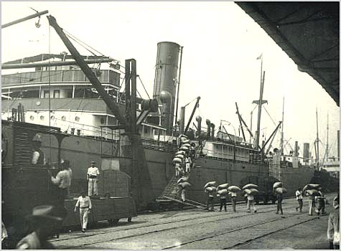
Disponível em: https://upload.wikimedia.org/wikipedia/commons/4/49/Porto_de_Santos_1895.jpg

Imagens com uso comercial livre também serão usadas e a atribuição (informação de quem é o dono da imagem) e um link para a imagem original serão colocados na página:


<a href="http://www.freepik.com/free-photos-vectors/coffee">Coffee vector designed by Freepik</a>


<a href="http://www.freepik.com/free-photos-vectors/coffee">Coffee vector designed by Freepik</a>

3 - PROPOSTA
3.1 – DEFINIÇÃO VISUAL
3.1.1 – LOTOTIPOS

Insira aqui os logotipos criados para o site.

DICAS:
Site para criação de logotipos (tem um pouco de limitação).

http://www.logoease.com/
http://www.logogarden.com/

Imagens gratuitas que podem ser usadas para criação de logotipos:

http://www.freepik.com/free-vectors/logo-templates
http://www.openclipart.org/

Exemplo:
Logo da Brazil Fashion

Logo da linha Kids on the Streets:



Clothing graphic by http://www.freepik.com from http://www.flaticon.com/ is licensed under CC BY 3.0. Made with http://logomakr.com - Logo Maker

3.1.2 – LAYOUT
Insira aqui a estrutura/layout do site.

Exemplo:
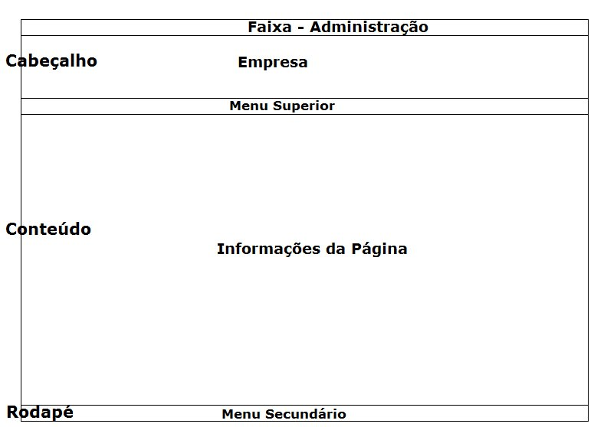

3.1.3 – PALHETA DE CORES

Insira aqui informações visuais de cores que será seguido pelo grupo no desenvolvimento do site, informando:

Palheta de Cores. (Dê um nome para cada cor escolhida).
Exemplo:
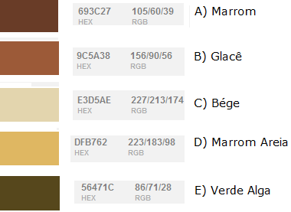

Identifique os locais de uso das cores da palheta. Exemplo:
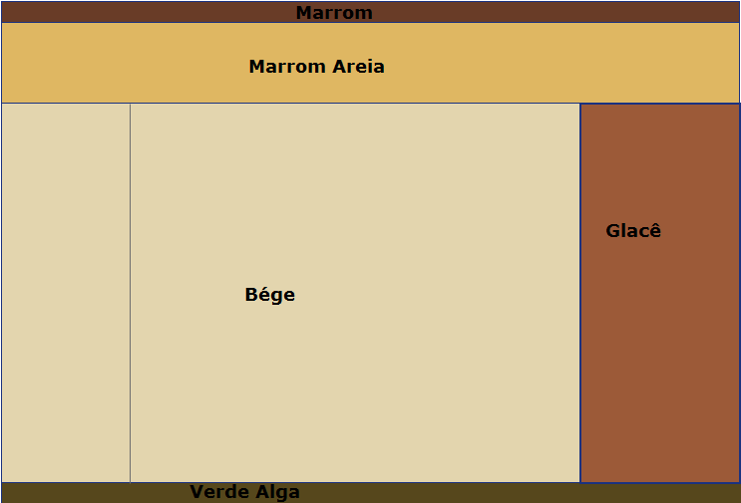

Referências:
https://coolors.co/
http://www.colourlovers.com/
http://kuler.adobe.com/
http://www.colorhunter.com/
https://www.google.com/design/spec/style/color.html#color-color-schemes

3.1.4 – PADRÕES DE FUNDO

Insira aqui os padrões para fundo de páginas, botões e outras áreas que venha a utilizar:

Exemplo:
Fundo da Página:


Fundo do Topo:


Referências:
http://www.freepik.com/index.php?goto=2&searchform=1&k=backgrounds
http://pattern8.com/
http://www.webappers.com/category/design/patterns/
http://subtlepatterns.com/
http://www.patterncooler.com/
http://www.dinpattern.com/
http://www.noqta.it/dromoscopio/
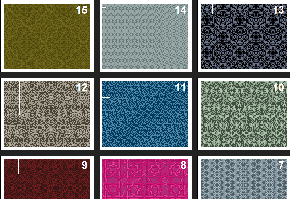

3.1.5 – TIPOGRAFIA

Relacione aqui as famílias de fontes, cores e tamanhos que o grupo pretende utilizar nas páginas do site, informando também onde as mesmas serão utilizadas.

Exemplo:

Verdana, 12px, 13px, 15px, 17px – Branca, Amarela e Preta
Script 17px - Preta
Tahoma 12px, 14px – Preta e Azul (#1D37DE)

Caso prefiram, vocês podem detalhar a utilização das tipografias prevendo os lugares onde serão utilizadas. Exemplo:

Local | Fonte | Tamanho | Cor do Texto
Padrão Geral das Páginas
Cabeçalho | Verdana | 17px | Branca
Topo
Slogan | Script | 17px | Preta
“Ver Carrinho” | Verdana | 13px | Preta
Menu Superior
Opção Escolhida | Verdana | 17px | Amarela
Outras opções | Verdana | 17px | Branca
Rodapé
Opção Escolhida | Verdana | 15px | Amarela
Outras Opções | Verdana | 15px | Branca
Home Page
Área de Busca
Textos | Verdana | 15px | Preta
Botão Buscar | Verdana | 12px | Preta
Área de Categorias
Título | Verdana | 15px | Amarela
Opção Ativa da Categoria | Tahoma | 14px | Azul #1D37DE
Opções da Categoria | Tahoma | 14px | Preta
Área Central de Conteúdo
Título do Livro | Verdana | 17px | #56471C
Descrição do Livro | Verdana | 12px | Preta
Preço do Livro | Verdana | 13px | Vermelha
Barra de Navegação de Páginas
Página Atual | Verdana | 13px | Azul #1D37DE
Demais páginas | Verdana | 13px | Preta
Área Filme em Destaque
Texto Destaque | Verdana | 18px | Preta
Título do Filme | Verdana | 15px | Branca
Descrição do Filme | Tahoma | 12px | Preta
Link do Filme | Verdana | 12px | Branca

Referências:
http://www.typetester.org/
http://csstypeset.com/index.htm
http://www.typechart.com/

Veja também:
http://www.ampsoft.net/webdesign-l/WindowsMacFonts.html
http://www.apaddedcell.com/web-fonts
http://css.find-info.ru/css/011/ch03lev1sec2.html
http://flippingtypical.com/

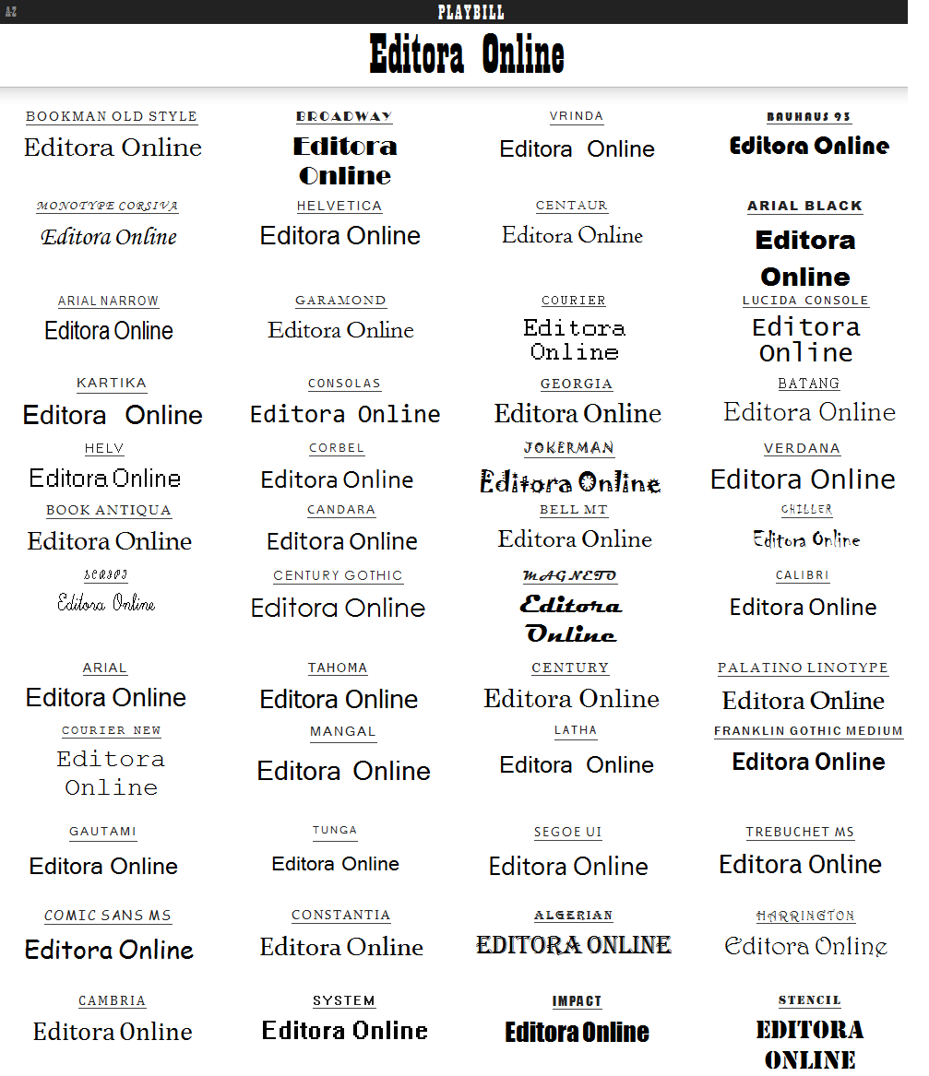

3.2 - WIREFRAME DA HOME PAGE
Insira aqui o wireframe da Página Principal do site (Home Page) e coloque comentários sobre sua estrutura e provável funcionamento

Exemplo:
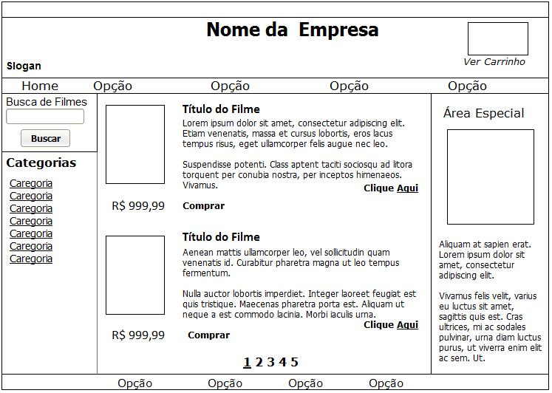

Observações
No cabeçalho devemos inserir link para login/administração.
No menu superior devemos inserir acesso às páginas principais do site.
No rodapé iremos inserir um menu secundário (de segunda relevância).
A busca de livros permitirá que o usuário busque por nome do filme ou autor principal ou código ISBN.
A área especial será desenvolvida para sempre trazer um filme em destaque, conforme a categoria escolhida pelo usuário.

3.6 - WIREFRAME DAS DEMAIS PÁGINAS

Insira aqui o wireframe das demais páginas do site e coloque comentários sobre sua estrutura e provável funcionamento.

3.7 – PROTÓTIPO DA HOME PAGE

Insira aqui o protótipo desenvolvido para a Página Principal do site (Home Page) e justifique alterações feitas conforme wireframe desenhado.

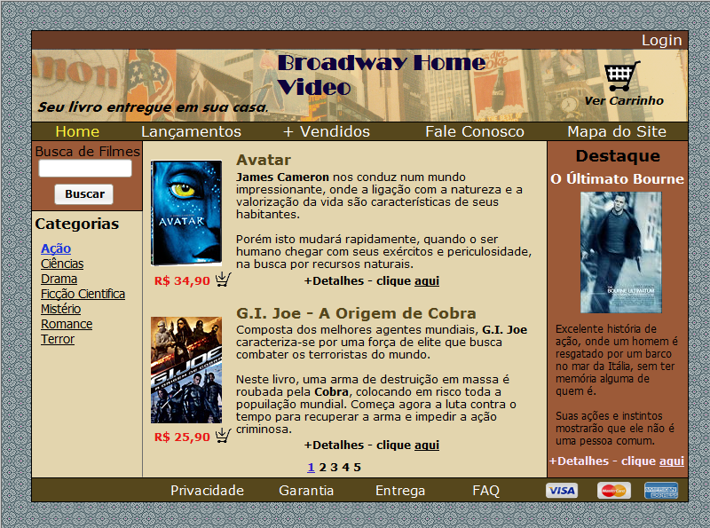

3.8 – PROTÓTIPOS DAS DEMAIS PÁGINAS

Insira aqui os protótipos desenvolvidos para as demais páginas do site conforme Mapa do Site e justifique alterações feitas conforme wireframe originais.

4 – DESENVOLVIMENTO
4.1 - HOME PAGE

Insira aqui o Print Screen da Home Page desenvolvida.

4.2 - PÁGINAS DO SITE

Insira aqui os Print Screens das demais páginas desenvolvidas.

